BERICHT AAN DE BEVOLKING

Wij delen mee dat de urnen van volgende overledenen uit het columbarium kunnen verwijderd worden vanaf 1 januari 2026.
Nabestaanden kunnen alsnog een vergunning aanvragen voor een periode van 20 jaar, op voorwaarde dat de afsluitplaat in goede staat is en dit voor 31 oktober 2025. Info burgerlijke stand: burgerlijkestand@schoten.be of 03 680 09 20.

COLUMBARIUM 1/ 2 Blankaerts Josephina
COLUMBARIUM 1/ 24 Kauwenberghs Marcus

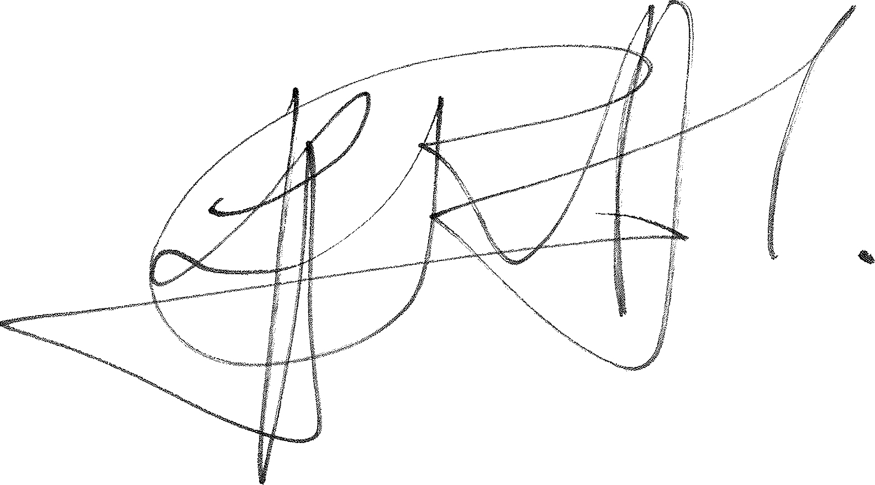
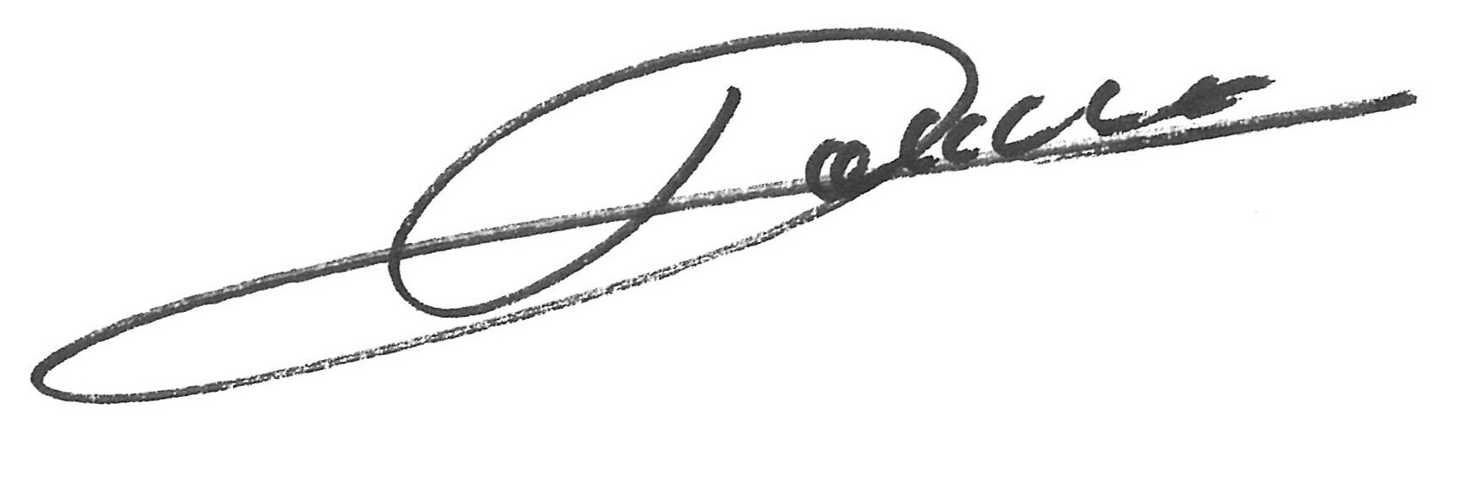

Rony Lejaeghere Maarten De Veuster
algemeen directeur burgemeester

